Stadien des Verrottungsprozess

Hier bietet es sich an, selbst Fotos vom Verrottungsprozess des Lehrerdemonstrationsversuchs (M1) zu erstellen und diese durch die SuS in eine sinnvolle Reihenfolge bringen zu lassen.

Alternativ kann man auch die Abbildungen des AB (M5a/b) als große Tafelkarten einsetzen.

Autorenteam: Bioskop 3; Westermann-Verlag, Braunschweig 2012, S. 159

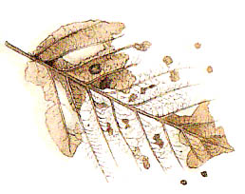
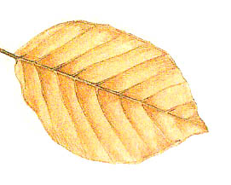

Autorenteam: Bioskop 3; Westermann-Verlag, Braunschweig 2012, S. 159

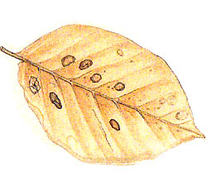

Autorenteam: Bioskop 3; Westermann-Verlag, Braunschweig 2012, S. 159

